MISE EN PLACE DRIVESENSE

Design :
Code HTML dans index.html
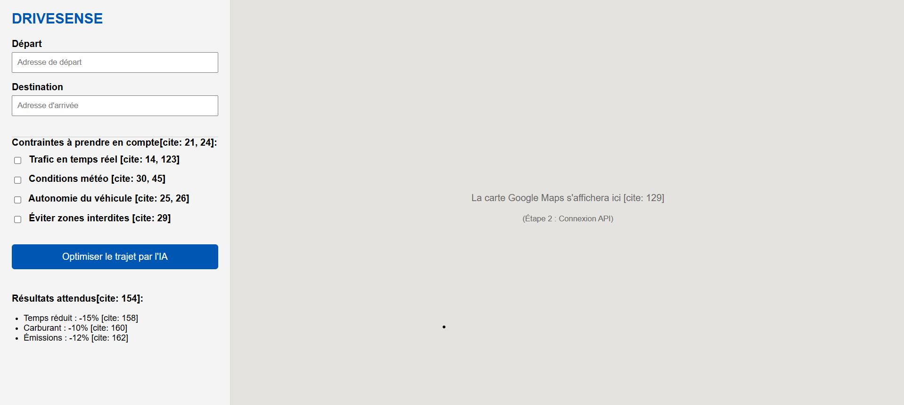

Intégration de la carte :

